Campanha de Engajamento - Mini Treinamento
Email 01: Enviado imediatamente após o cadastro
Título: Seu acesso liberado ao estudo de caso + treinamento
Título: Acesso liberado ao PDF + mini treinamento
Parabéns! Você acabou de liberar o seu acesso para o estudo de caso: "Como Gerar Vendas Todos os Dias Com Pequenas Listas De Emails"

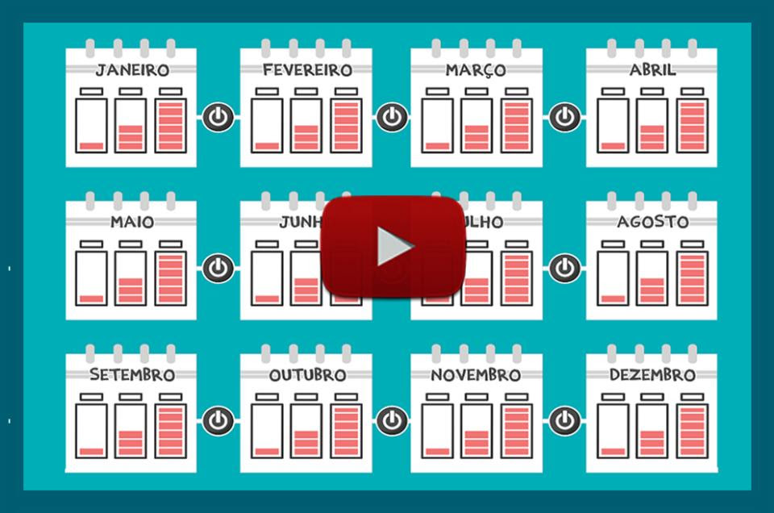

Você já pode assistir o primeiro vídeo clicando aqui:
http://marketingcomdigital.com.br/lp/pequenas-listas-segmentacao/

Preste muita atenção, pois esse é o primeiro de uma série de 3 vídeos onde eu vou te ensinar na prática como planejar suas campanhas de email marketing...

...você poderá literalmente copiar e colar as estratégias que eu vou te ensinar e poderá ver os resultados imediatamente.

Coloque o meu email suporte@marketingcomdigital.com.br na sua lista de favoritos e crie uma pasta chamada "Treinamento Email Marketing" para garantir que você irá receber todos os vídeos.

Nessa série de vídeo você verá na prática algo que poucas pessoas tem experimentado que é a sensação de você clicar em "Enviar email" e em seguida ficar acompanhando as vendas e os novos contatos chegando...

...dominar esse tipo de estratégia é algo que definitivamente irá lhe colocar em uma posição de destaque no mundo dos negócios.

Grande abraço
Vamos em frente

Natanael Oliveira
Co-fundador e CEO Marketing Com Digital

Título: O que você achou do estudo de caso?
Enviar 4 horas após o cadastro
Email rápido somente para confirmar que você assistiu o vídeo com o Estudo de Caso sobre como vender todos os dias com pequenas listas de emails...

Eu espero que você tenha assistido o vídeo completo, caso contrário, aqui está o link para você terminar de assistir:
http://marketingcomdigital.com.br/lp/pequenas-listas-segmentacao/

Lembrando que nesse primeiro vídeo, eu apresento os bastidores de como cuidar da sua lista de emails, fazendo o equilíbrio perfeito entre Relacionamento e Oferta.

Para assistir o vídeo completo e ainda fazer o Download Bônus do PDF que eu liberei para o seu planejamento anual de campanhas, aqui está o link:
http://marketingcomdigital.com.br/lp/pequenas-listas-segmentacao/

Lembre-se:

01 - Você pediu para assistir essa série de vídeos: Quando fez o seu cadastro gratuito... Faça esse conteúdo valer a pena e comece a colocar esse método em prática imediatamente.

02 - Eu não quero que você seja o último da classe: Esse vídeo é somente o primeiro de uma série de 3 aulas. Estude cada aula com muita atenção para que você não fique para trás e fique atrasado no conteúdo.

03 - Eu não quero que você seja "apenas mais um": O mercado brasileiro já está repleto de profissionais ordinários, ou seja, na média... Poucos dominam esse método que você está aprendendo agora. Essa é sua chance de ficar no TOPO, ou seja, Extraordinário.

Grande abraço
Vamos em frente

Natanael Oliveira
Co-fundador e CEO Marketing Com Digital

Email 02 - 1-2 dias após o vídeo 01.
Título: Aula 02 foi liberada...
Ok! O vídeo 02 com a explicação detalhada sobre as 4 Fases do Método foi liberado para você...

http://marketingcomdigital.com.br/lp/4-fases-email-marketing/

Nesse vídeo você verá um exemplo prático de como funciona o planejamento anual para campanhas de email marketing.

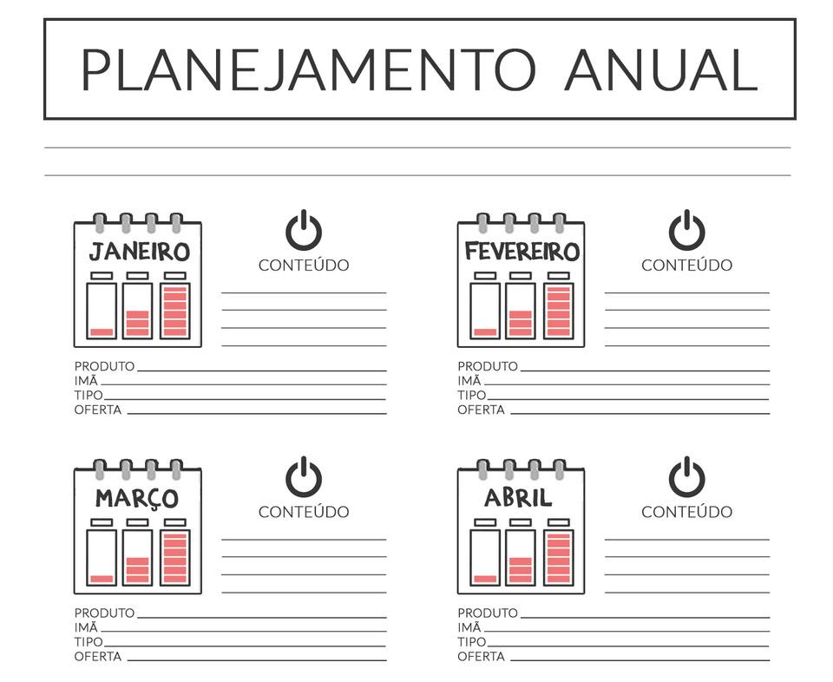

Você irá descobrir também a principal diferença entre o trabalho operacional e o trabalho estratégico...

...além de entender o que diferencia estratégias que geram resultado em curto prazo e outras que precisam de 6 meses a um ano.

Eu sugiro fortemente que você domine as estratégias para gerar
resultados rápidos e aprenda como fazer isso diariamente.

Comece a estudar imediatamente o vídeo 02:
http://marketingcomdigital.com.br/lp/4-fases-email-marketing/

Grande abraço...
Vamos em frente

Natanael Oliveira
Co-fundador e CEO do Portal Marketing Com Digital
Email 03 - Intervalo antes do vídeo 03
Título: 6 observações sobre a aula 02
Recentemente eu liberei para você o vídeo 02 da nossa série sobre "Como vender todos os dias com pequenas listas de emails"...

Aqui está o link da aula 02:
http://www.marketingcomdigital.com.br/lp/4-fases-email-marketing/

Neste email eu quero fazer 6 observações sobre essa aula
que você precisa prestar muita atenção...

01 - Se você não está utilizando o método da segmentação, você não está respeitando o equilíbrio perfeito entre Relacionamento X Oferta com a sua lista de emails

02 - Se você não está utilizando o método da segmentação, suas métricas NUNCA serão precisas... pois sem a segmentação é praticamente impossível mensurar suas campanhas.

(Algumas empresas acham que tem 10.000 emails, quando na verdade só tem 2.000 ativos)

03 - O Método da segmentação renova a permissão para oferecer algum produto/serviço sempre que uma nova campanha é criada.

04 - Se a sua empresa ou o seu cliente NÃO tem 12 campanhas rodando, é provável que diariamente e mensalmente vocês estejam perdendo muitas, muitas vendas.

05 - Empresas que não usam a segmentação, se tornam reféns do investimento em tráfego, pois não tem habilidade de transformar NÃO compradores em compradores recorrentes.

06 - Se você aplicar a regra do 80/20, o Email marketing será sem dúvida a PRINCIPAL fonte de receita do seu negócio nos próximos meses.

Agora eu te convido a assistir a aula, prestando atenção nesses detalhes
que eu acabei de compartilhar com você.

http://www.marketingcomdigital.com.br/lp/4-fases-email-marketing/

Grande abraço...
Vamos em frente

Natanael Oliveira
Co-fundador e CEO do Portal Marketing Com Digital
Email 04: Liberação do vídeo 03. (1 a 2 dias depois)
Título: [Template Gratuito] Copie, Cole e Venda...
Eu acabei de liberar o vídeo 03 da nossa série sobre
"Como Vender Todos os Dias com Pequenas Listas de Emails..."

...eu preparei um presente que eu tenho certeza absoluta que você irá
gostar bastante.

http://marketingcomdigital.com.br/lp/campanha-pronta

Eu preparei uma campanha COMPLETA para você simplesmente
Copiar, Colar e Vender...

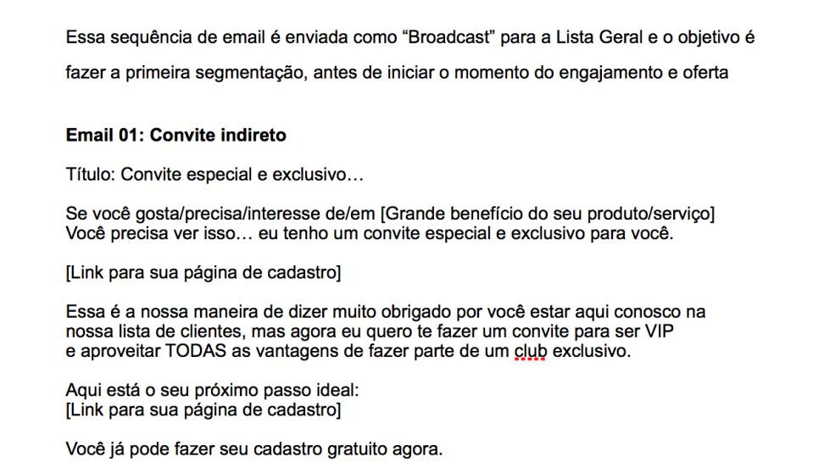

A minha sugestão é que você simplesmente coloque essa campanha em prática, sem discutir e sem tentar mudar nada... Apenas coloque no ar.

Confie em mim...

Grande abraço...
Vamos em frente

Natanael Oliveira
Co-fundador e CEO do Portal Marketing Com Digital
Email 05: Resumo do mini-treinamento
Título: Para você estudar antes de [data]
Nos últimos dias eu liberei um mini-treinamento gratuito sobre "Como vender todos os dias com pequenas listas de emails"...

Eu compartilhei estratégias inéditas no Brasil e eu estou certo que você nunca escutou nada parecido... até agora.

Separei as 3 aulas para você estudar durante o final de semana.

Aula 01: Estudo de Caso: Como vender com pequenas listas
Aula 02: As 4 Fases do Método
Aula 03: Campanha Club de Compras VIP na Prática

Na segunda-feira irei começar uma turma avançada, com o meu novo Treinamento chamado Email Mestre...

Os alunos dessa primeira turma terão muitas vantagens extras...
Além de claro, ter a vantagem de ser um dos pioneiros na utilização dessas técnicas.

Grande abraço...
Vamos em frente

Natanael Oliveira
Co-fundador e CEO do Portal Marketing Com Digital

